Анализ предметной области: «Библиотека рецептов национальной кухни ресторана»

Ключевая задача проектируемой базы данных — стать централизованным и эталонным хранилищем рецептов для кухни ресторана. Её основное назначение — обеспечить хранение всей необходимой информации для точного и единообразного приготовления каждого блюда что включает в себя подробную пошаговую инструкцию, точные весовые объёмы ингредиентов, принадлежность к определённой национальной кухне, автор рецепта, а также сведения о традиционном поводе для подачи (например, праздник или сезон). Кроме того, для каждого рецепта будет фиксироваться итоговый вес порции и её полная пищевая ценность (калорийность, содержание белков, жиров и углеводов).
Эта система в первую очередь направлена на повышение эффективности работы кухонного персонала. Наличие единого, обязательного к использованию эталона с визуальным подтверждением (изображением блюда) гарантирует стабильность вкуса и презентации, независимо от того, какой повар выполняет заказ. Быстрый поиск рецептов по названию или входящим компонентам позволит сотрудникам оперативно находить нужную информацию, что сократит время приготовления и, как следствие, ожидания гостей. База данных станет незаменимым инструментом для адаптации новых сотрудников, предоставляя им мгновенный доступ ко всей кулинарной базе знаний заведения.
С точки зрения управления меню, система обеспечит гибкий контроль над его актуальностью и сезонностью позволяя легко добавлять новые рецепты, вносить улучшения в существующие или временно выводить блюда из ассортимента. Для логистики и закупок база данных также станет основным источником данных так как на основе рецептов можно будет точно определять потребность в продуктах, оперативно выявляя недостающие ингредиенты и их требуемое количество. Наконец, возможность предоставлять гостям точные данные о весе и пищевой ценности блюд повысит прозрачность и отвечает запросам современных потребителей, заботящихся о своём питании.
Подробно рассмотрев предметную область работы, выделяются следующие сущности для базы данных: рецепты, ингредиенты, национальность, шаг приготовления, пищевая ценность, автор рецепта и тип блюда. На основе выделенных сущностей была создана схема базы данных (См. Рис 1).
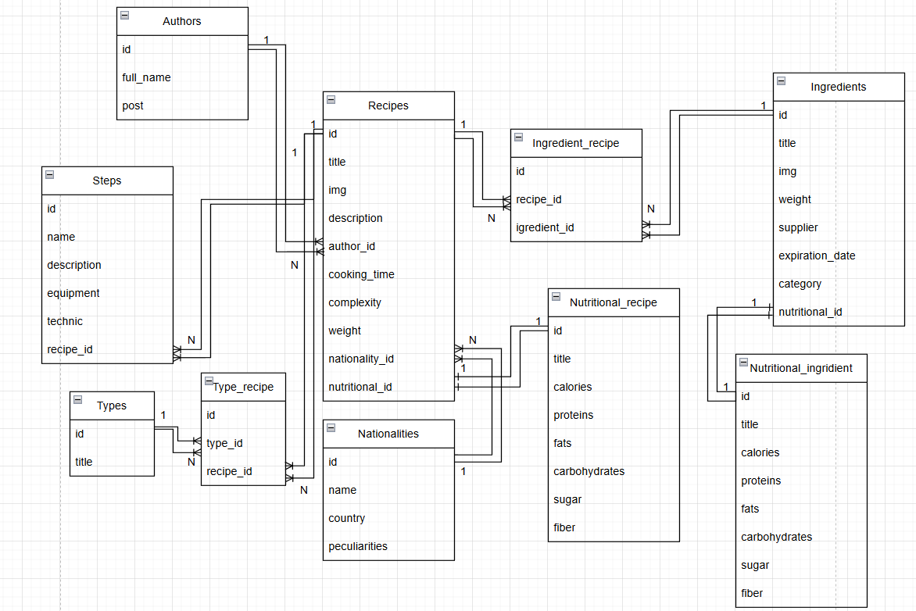
Рисунок 1 – Схема базы данных
В сущности, «Recipes» содержатся: id – уникальный идентификатор для каждого рецепта, title – название рецепта, img - фотография блюда, description - краткое описание, которое можно будет использовать в меню, cooking_time – время готовки данного рецепта, complexity – сложность приготовления, weight – вес блюда в граммах, nationality_id – ссылка на таблицу с национальностью чтоб определять какой национальности принадлежит блюдо, nutritional_id – ссылка на таблицу с пищевой ценностью блюда (показывает блюдо в калориях, то сколько в нем белков, жиров, углеводов а также сахара и клетчатки).
В сущности, «Ingredients» содержатся: id – уникальный идентификатор для каждого ингредиента, title – название ингредиента, img – фотография ингредиента, weight - примерный вес в граммах или килограммах, nutritional_id - ссылка на таблицу с пищевой ценностью ингредиента (показывает блюдо в калориях, то сколько в нем белков, жиров, углеводов а также сахара и клетчатки), supplier – поставщик доставляющий этот ингредиент, expiration_date - срок годности для того чтоб отслеживать чтоб все продукты были свежие, и category – категория (овощи, фрукты, мясо и т.д.).
Ассоциативная таблица «Ingredient_recipe» является связующей таблицей между рецептами ингредиентами для реализации связи «многие ко многим», потому что у одного рецепта может быть много ингредиентов и ингредиент может использоваться во многих рецептах. Здесь содержится id каждого ингредиента в рецепте и ссылки на таблицы с ингредиентами и рецептами.
В сущности, «Nationalities» содержатся: id – уникальный идентификатор для каждой национальности, name – название национальности, country - страна или регион, которому принадлежит кухня и peculiarities - особенности данной кухни.
В сущности, «Steps» содержатся: id – уникальный идентификатор каждого шага, name - название (Шаг 1, Шаг 2 и т.д.), recipe_id – ссылка на сам рецепт, к которому привязана эта сущность, description - описание что выполняется на этом этапе, equipment - используемое оборудование, technic - техника приготовления (жарка, тушение, и т.д.).
В сущности, «Nutritionals» будут описаны: id – уникальный идентификатор для каждой таблички с пищевой ценностью, title - название продукта или рецепта, calories - калории, proteins - белки, fats - жиры, carbohydrates - углеводы, sugar - сахар и fiber - клетчатка.
В сущности, «Authors» содержится: id - уникальный идентификатор каждого автора, full_name - полное ФИО автора, post - его должность и recipe_id – ссылка на рецепты что он создал.
В сущности «Types» хранится: id - уникальный идентификатор каждой категории, title - название категории.
Ассоциативная таблица «Type_recipe» является связующей таблицей между типом рецепта и самим рецептом, для реализации связи «многие ко многим», так как один рецепт может быть в нескольких категориях и в одной категории может быть множество рецептов.
Между таблицами «Recipes» - «Steps» связь «один ко многим» то есть в одном рецепте может быть много шагов.
Между таблицами «Recipes» - «Authors» связь «многие к одному» то есть у одного автора может быть создано много рецептов.
Между таблицами «Recipes» - «Nationalities» связь «многие к одному» то есть для одного рецепта может быть несколько национальностей.
Между таблицами «Recipes» - «Nutritionals» связь «один к одному» то есть для одного рецепта только одна таблица с пищевой ценностью.
Между таблицами «Nutritionals» - «Ingredients» связь «один к одному» то есть для одного ингредиента только одна таблица с пищевой ценностью.
Между таблицами «Recipes» - «Ingredients» связь «многие ко многим» поэтому для этого специально создана ассоциативная таблица «Ingredient_recipe», которая их связывает, то есть в одном рецепте может быть много ингредиентов и у одного ингредиента может быть много рецептов.
Между таблицами «Recipes» - «Types» тоже связь «многие ко многим» поэтому для них тоже создана ассоциативная таблица «Type_recipe», которая их связывает. Это означает что один рецепт может принадлежать нескольким видам блюд, и что в одном виде может быть много рецептов.
Данная структура базы данных детально продумана и охватывает все ключевые аспекты: от непосредственных данных о рецептах и их ингредиентах до мета-информации, такой как авторство, национальная принадлежность, пищевая ценность и техника приготовления.
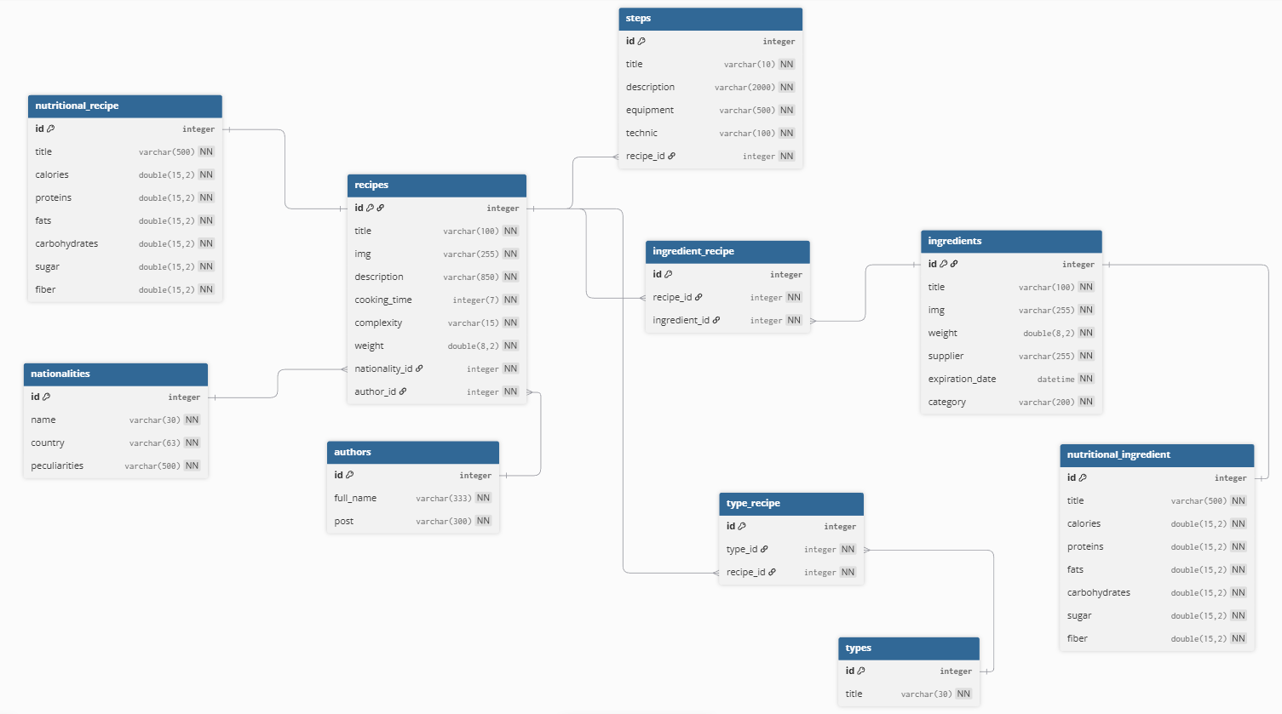
CREATE TABLE authors(
id INTEGER PRIMARY KEY,
full_name VARCHAR(333) NOT NULL,
post VARCHAR(300) NOT NULL
);
CREATE TABLE ingredients(
id INTEGER PRIMARY KEY,
title VARCHAR(100) NOT NULL,
img VARCHAR(255) NOT NULL,
weight DOUBLE(8, 2) NOT NULL,
supplier VARCHAR(255) NOT NULL,
expiration_date DATETIME NOT NULL,
category VARCHAR(200) NOT NULL
);
CREATE TABLE ingredient_recipe(
id INTEGER PRIMARY KEY,
recipe_id INTEGER NOT NULL,
ingredient_id INTEGER NOT NULL,
FOREIGN KEY (recipe_id) REFERENCES recipes(id),
FOREIGN KEY (ingredient_id) REFERENCES ingredients(id)
);
CREATE TABLE nationalities(
id INTEGER PRIMARY KEY,
name VARCHAR(30) NOT NULL,
country VARCHAR(63) NOT NULL,
peculiarities VARCHAR(500) NOT NULL
);
CREATE TABLE nutritional_recipe(
id INTEGER PRIMARY KEY,
title VARCHAR(500) NOT NULL,
calories DOUBLE(15, 2) NOT NULL,
proteins DOUBLE(15, 2) NOT NULL,
fats DOUBLE(15, 2) NOT NULL,
carbohydrates DOUBLE(15, 2) NOT NULL,
sugar DOUBLE(15, 2) NOT NULL,
fiber DOUBLE(15, 2) NOT NULL
FOREIGN KEY (id) REFERENCES recipes(id)
);
CREATE TABLE nutritional_ingredient(
id INTEGER PRIMARY KEY,
title VARCHAR(500) NOT NULL,
calories DOUBLE(15, 2) NOT NULL,
proteins DOUBLE(15, 2) NOT NULL,
fats DOUBLE(15, 2) NOT NULL,
carbohydrates DOUBLE(15, 2) NOT NULL,
sugar DOUBLE(15, 2) NOT NULL,
fiber DOUBLE(15, 2) NOT NULL
FOREIGN KEY (id) REFERENCES ingredients(id)
);
CREATE TABLE recipes(
id INTEGER PRIMARY KEY,
title VARCHAR(100) NOT NULL,
img VARCHAR(255) NOT NULL,
description VARCHAR(850) NOT NULL,
cooking_time INTEGER(7) NOT NULL,
complexity VARCHAR(15) NOT NULL,
weight DOUBLE(8, 2) NOT NULL,
nationality_id INTEGER NOT NULL,
author_id INTEGER NOT NULL,
FOREIGN KEY (nationality_id) REFERENCES nationalities(id),
FOREIGN KEY (author_id) REFERENCES recipes(id)
);
CREATE TABLE steps(
id INTEGER PRIMARY KEY,
title VARCHAR(10) NOT NULL,
description VARCHAR(2000) NOT NULL,
equipment VARCHAR(500) NOT NULL,
technic VARCHAR(100) NOT NULL,
recipe_id INTEGER NOT NULL,
FOREIGN KEY (recipe_id) REFERENCES recipes(id)
);
CREATE TABLE types(
id INTEGER PRIMARY KEY,
title VARCHAR(30) NOT NULL
);
CREATE TABLE type_recipe (
id INTEGER PRIMARY KEY,
type_id INTEGER NOT NULL,
recipe_id INTEGER NOT NULL,
FOREIGN KEY (recipe_id) REFERENCES recipes(id),
FOREIGN KEY (type_id) REFERENCES types(id)
);

INSERT INTO nationalities (id, name, country, peculiarities) VALUES
(1, 'Italian', 'Italy', 'Rich in pasta, olive oil, and tomatoes'),
(2, 'Chinese', 'China', 'Balance of flavors, stir-frying, rice-based'),
(3, 'Mexican', 'Mexico', 'Spicy, corn-based, beans and peppers'),
(4, 'Indian', 'India', 'Aromatic spices, curries, vegetarian options'),
(5, 'French', 'France', 'Butter-based sauces, pastries, fine dining'),
(6, 'Japanese', 'Japan', 'Fresh ingredients, minimal cooking, umami'),
(7, 'Thai', 'Thailand', 'Sweet, sour, salty, spicy balance'),
(8, 'Greek', 'Greece', 'Olive oil, feta cheese, grilled meats'),
(9, 'Spanish', 'Spain', 'Seafood, rice dishes, tapas culture'),
(10, 'Turkish', 'Turkey', 'Kebabs, mezes, sweet pastries'),
(11, 'Moroccan', 'Morocco', 'Tagines, couscous, dried fruits'),
(12,'Vietnamese', 'Vietnam', 'Fresh herbs, rice noodles, fish sauce'),
(13, 'Korean', 'Korea', 'Fermented foods, bold spices, rice dishes'),
(14, 'German', 'Germany', 'Sausages, potatoes, hearty meals'),
(15, 'Russian', 'Russia', 'Sour cream, root vegetables, hearty soups'),
(16, 'Brazilian', 'Brazil', 'Grilled meats, beans, tropical fruits'),
(17, 'Lebanese', 'Lebanon', 'Hummus, grilled meats, fresh vegetables'),
(18, 'Ethiopian', 'Ethiopia', 'Injera bread, spicy stews, communal eating'),
(19, 'Peruvian', 'Peru', 'Potatoes, corn, ceviche, diverse influences'),
(20, 'American', 'USA', 'Burgers, BBQ, diverse regional styles');
INSERT INTO types (id, title) VALUES
(1, 'Appetizer'),
(2, 'Main Course'),
(3, 'Dessert'),
(4, 'Soup'),
(5, 'Salad'),
(6, 'Bread'),
(7, 'Breakfast'),
(8, 'Side Dish'),
(9, 'Beverage'),
(10, 'Sauce'),
(11, 'Pastry'),
(12, 'Seafood'),
(13, 'Vegetarian'),
(14, 'Vegan'),
(15, 'Gluten-Free'),
(16, 'Pasta'),
(17, 'Rice Dish'),
(18, 'Grill'),
(19, 'Slow Cooker'),
(20, 'Quick Meal');
INSERT INTO nutritionals (id, title, calories, proteins, fats, carbohydrates, sugar, fiber) VALUES
(1, 'Margherita Pizza', 285.00, 12.50, 10.20, 32.00, 3.10, 2.50),
(2, 'Chicken Tikka Masala', 420.00, 28.00, 18.00, 25.00, 6.00, 3.00),
(3, 'Sushi Rolls', 350.00, 15.00, 5.00, 60.00, 4.00, 2.00),
(4, 'Pad Thai', 400.00, 18.00, 12.00, 55.00, 10.00, 3.50),
(5, 'Beef Burger', 550.00, 25.00, 35.00, 30.00, 5.00, 2.00),
(6, 'Caesar Salad', 250.00, 10.00, 18.00, 12.00, 3.00, 3.00),
(7, 'Chocolate Lava Cake', 380.00, 6.00, 22.00, 42.00, 35.00, 2.00),
(8, 'Tom Yum Soup', 150.00, 12.00, 5.00, 15.00, 4.00, 2.50),
(9, 'Falafel Wrap', 450.00, 15.00, 18.00, 58.00, 5.00, 8.00),
(10, 'Paella', 520.00, 25.00, 15.00, 65.00, 3.00, 4.00),
(11, 'Tacos al Pastor', 380.00, 22.00, 18.00, 30.00, 8.00, 4.00),
(12, 'Moussaka', 430.00, 20.00, 25.00, 28.00, 7.00, 5.00),
(13, 'Kimchi Stew', 180.00, 12.00, 8.00, 15.00, 4.00, 3.50),
(14, 'Beef Stroganoff', 480.00, 30.00, 28.00, 20.00, 5.00, 2.00),
(15, 'Fish and Chips', 650.00, 22.00, 35.00, 58.00, 2.00, 3.00),
(16, 'Ratatouille', 180.00, 4.00, 12.00, 15.00, 8.00, 5.00),
(17, 'Pho', 350.00, 25.00, 8.00, 45.00, 3.00, 2.00),
(18, 'Currywurst', 520.00, 18.00, 38.00, 28.00, 12.00, 1.50),
(19, 'Feijoada', 580.00, 32.00, 25.00, 45.00, 3.00, 10.00),
(20, 'Couscous', 380.00, 12.00, 8.00, 68.00, 2.00, 6.00);
INSERT INTO recipes (id, title, img, description, cooking_time, complexity, weight, nationality_id, type_id, nutritional_id) VALUES
(1, 'Margherita Pizza', '/images/margherita.jpg', 'Classic Italian pizza with tomato sauce, fresh mozzarella, basil, and olive oil', 25, 'Easy', 350.00, 1, 1, 1),
(2, 'Chicken Tikka Masala', '/images/chicken-tikka.jpg', 'Creamy spiced curry with grilled chicken pieces in tomato-based sauce', 45, 'Medium', 400.00, 5, 2, 2),
(3, 'Sushi Rolls', '/images/sushi.jpg', 'Japanese rice rolls with fresh fish, avocado, and nori seaweed', 60, 'Hard', 300.00, 3, 12, 3),
(4, 'Pad Thai', '/images/pad-thai.jpg', 'Stir-fried rice noodles with shrimp, tofu, peanuts, and bean sprouts', 30, 'Medium', 350.00, 7, 2, 4),
(5, 'Beef Burger', '/images/burger.jpg', 'Juicy beef patty with lettuce, tomato, cheese, and special sauce', 20, 'Easy', 280.00, 16, 2, 5),
(6, 'Caesar Salad', '/images/caesar.jpg', 'Crisp romaine lettuce with croutons, parmesan, and creamy Caesar dressing', 15, 'Easy', 250.00, 16, 5, 6),
(7, 'Chocolate Lava Cake', '/images/lava-cake.jpg', 'Warm chocolate cake with molten center, served with vanilla ice cream', 25, 'Medium', 180.00, 2, 3, 7),
(8, 'Tom Yum Soup', '/images/tom-yum.jpg', 'Hot and sour Thai soup with shrimp, mushrooms, and lemongrass', 35, 'Medium', 320.00, 7, 4, 8),
(9, 'Falafel Wrap', '/images/falafel.jpg', 'Middle Eastern fried chickpea balls in pita with tahini and vegetables', 40, 'Easy', 300.00, 19, 13, 9),
(10, 'Paella', '/images/paella.jpg', 'Spanish rice dish with seafood, chicken, and saffron', 50, 'Hard', 450.00, 9, 17, 10),
(11, 'Tacos al Pastor', '/images/tacos.jpg', 'Mexican tacos with marinated pork, pineapple, onion, and cilantro', 30, 'Medium', 280.00, 6, 1, 11),
(12, 'Moussaka', '/images/moussaka.jpg', 'Greek layered casserole with eggplant, ground meat, and béchamel sauce', 70, 'Hard', 400.00, 8, 2, 12),
(13, 'Kimchi Stew', '/images/kimchi-jjigae.jpg', 'Spicy Korean stew with aged kimchi, tofu, and pork', 40, 'Medium', 350.00, 13, 4, 13),
(14, 'Beef Stroganoff', '/images/stroganoff.jpg', 'Russian creamy mushroom and beef dish served over noodles', 35, 'Medium', 380.00, 18, 2, 14),
(15, 'Fish and Chips', '/images/fish-chips.jpg', 'British battered cod with thick-cut fries and tartar sauce', 30, 'Medium', 400.00, 17, 12, 15),
(16, 'Ratatouille', '/images/ratatouille.jpg', 'French Provencal vegetable stew with zucchini, eggplant, and peppers', 50, 'Medium', 300.00, 2, 13, 16),
(17, 'Pho', '/images/pho.jpg', 'Vietnamese noodle soup with beef broth, rice noodles, and herbs', 90, 'Hard', 450.00, 12, 4, 17),
(18, 'Currywurst', '/images/currywurst.jpg', 'German grilled sausage with curry ketchup and fries', 20, 'Easy', 350.00, 14, 2, 18),
(19, 'Feijoada', '/images/feijoada.jpg', 'Brazilian black bean stew with pork and beef served with rice', 120, 'Hard', 500.00, 15, 2, 19),
(20, 'Couscous', '/images/couscous.jpg', 'Moroccan steamed semolina with vegetables and lamb', 60, 'Medium', 380.00, 11, 18, 20);
INSERT INTO authors (id, full_name, post, recipe_id) VALUES
(1, 'Marco Rossi', 'Head Chef', 1),
(2, 'Priya Sharma', 'Specialist in Indian Cuisine', 2),
(3, 'Takashi Yamamoto', 'Sushi Master', 3),
(4, 'Somchai Wong', 'Thai Cuisine Expert', 4),
(5, 'John Smith', 'Burger Specialist', 5),
(6, 'Maria Garcia', 'Salad Chef', 6),
(7, 'Pierre Dubois', 'Pastry Chef', 7),
(8, 'Anna Kowalski', 'Soup Specialist', 8),
(9, 'Hassan Mahmoud', 'Middle Eastern Chef', 9),
(10, 'Carlos Ruiz', 'Spanish Cuisine Expert', 10),
(11, 'Elena Rodriguez', 'Mexican Cuisine Specialist', 11),
(12, 'Dimitri Papadopoulos', 'Greek Traditional Chef', 12),
(13, 'Minji Kim', 'Korean Cuisine Expert', 13),
(14, 'Olga Petrova', 'Russian Cuisine Specialist', 14),
(15, 'James Wilson', 'British Traditional Chef', 15),
(16, 'Jean-Luc Martin', 'French Provincial Chef', 16),
(17, 'Nguyen Van Hai', 'Vietnamese Cuisine Expert', 17),
(18, 'Hans Mueller', 'German Traditional Chef', 18),
(19, 'João Silva', 'Brazilian Grill Master', 19),
(20, 'Fatima Alaoui', 'Moroccan Cuisine Specialist', 20);
INSERT INTO ingredients (id, title, img, weight, supplier, expiration_date, category, nutritional_id) VALUES
(1, 'Tomato Sauce', '/images/tomato-sauce.jpg', 250.00, 'Italian Foods Co', '2024-12-31', 'Sauces', 1),
(2, 'Mozzarella Cheese', '/images/mozzarella.jpg', 200.00, 'Dairy Fresh Ltd', '2024-10-15', 'Dairy', 2),
(3, 'Sushi Grade Salmon', '/images/salmon.jpg', 150.00, 'Fresh Catch Seafood', '2024-09-30', 'Seafood', 3),
(4, 'Rice Noodles', '/images/rice-noodles.jpg', 400.00, 'Asian Imports Inc', '2025-06-30', 'Pasta', 4),
(5, 'Ground Beef', '/images/ground-beef.jpg', 500.00, 'Quality Meats', '2024-10-05', 'Meat', 5),
(6, 'Romaine Lettuce', '/images/lettuce.jpg', 300.00, 'Fresh Greens Farm', '2024-10-01', 'Vegetables', 6),
(7, 'Dark Chocolate', '/images/chocolate.jpg', 200.00, 'Belgian Chocolates', '2025-03-31', 'Confectionery', 7),
(8, 'Fresh Shrimp', '/images/shrimp.jpg', 250.00, 'Coastal Seafood', '2024-10-03', 'Seafood', 8),
(9, 'Canned Chickpeas', '/images/chickpeas.jpg', 400.00, 'Mediterranean Foods', '2025-08-31', 'Canned Goods', 9),
(10, 'Arborio Rice', '/images/arborio-rice.jpg', 500.00, 'Italian Imports', '2025-05-31', 'Grains', 10),
(11, 'Pork Shoulder', '/images/pork-shoulder.jpg', 600.00, 'Premium Meats', '2024-10-07', 'Meat', 11),
(12, 'Eggplant', '/images/eggplant.jpg', 300.00, 'Fresh Greens Farm', '2024-10-02', 'Vegetables', 12),
(13, 'Firm Tofu', '/images/tofu.jpg', 300.00, 'Asian Foods Co', '2024-10-20', 'Vegetarian', 13),
(14, 'White Mushrooms', '/images/mushrooms.jpg', 200.00, 'Fresh Greens Farm', '2024-10-04', 'Vegetables', 14),
(15, 'Atlantic Cod', '/images/cod.jpg', 400.00, 'North Atlantic Seafood', '2024-10-06', 'Seafood', 15),
(16, 'Zucchini', '/images/zucchini.jpg', 250.00, 'Fresh Greens Farm', '2024-10-03', 'Vegetables', 16),
(17, 'Rice Noodles (Thin)', '/images/thin-noodles.jpg', 350.00, 'Vietnamese Imports', '2025-04-30', 'Pasta', 4),
(18, 'German Sausages', '/images/sausages.jpg', 450.00, 'German Deli', '2024-10-15', 'Meat', 18),
(19, 'Black Beans', '/images/black-beans.jpg', 500.00, 'Latin Foods Import', '2025-09-30', 'Canned Goods', 19),
(20, 'Couscous', '/images/couscous.jpg', 400.00, 'Moroccan Spices Ltd', '2025-02-28', 'Grains', 10);
INSERT INTO ingredient_recipe (id, recipe_id, ingredient_id) VALUES
(1, 1, 1), (2, 1, 2), -- Pizza: tomato sauce, mozzarella
(3, 2, 2), (4, 2, 5), -- Chicken Tikka: cheese, beef
(5, 3, 3), (6, 3, 4), -- Sushi: salmon, rice noodles
(7, 4, 4), (8, 4, 8), -- Pad Thai: rice noodles, shrimp
(9, 5, 5), (10, 5, 6), -- Burger: beef, lettuce
(11, 6, 6), (12, 6, 2), -- Caesar: lettuce, cheese
(13, 7, 7), (14, 7, 2), -- Lava Cake: chocolate, cheese
(15, 8, 8), (16, 8, 14), -- Tom Yum: shrimp, mushrooms
(17, 9, 9), (18, 9, 6), -- Falafel: chickpeas, lettuce
(19, 10, 10), (20, 10, 8), -- Paella: rice, shrimp
(21, 11, 11), (22, 11, 6), -- Tacos: pork, lettuce
(23, 12, 12), (24, 12, 5), -- Moussaka: eggplant, beef
(25, 13, 13), (26, 13, 11), -- Kimchi: tofu, pork
(27, 14, 14), (28, 14, 5), -- Stroganoff: mushrooms, beef
(29, 15, 15), (30, 15, 6), -- Fish and Chips: cod, lettuce
(31, 16, 12), (32, 16, 16), -- Ratatouille: eggplant, zucchini
(33, 17, 17), (34, 17, 5), -- Pho: noodles, beef
(35, 18, 18), (36, 18, 6), -- Currywurst: sausages, lettuce
(37, 19, 19), (38, 19, 11), -- Feijoada: beans, pork
(39, 20, 20), (40, 20, 5);
INSERT INTO steps (id, name, description, equipment, technic, recipe_id) VALUES
(1, 'Step 1', 'Prepare the dough and let it rise for 1 hour', 'Mixing bowl, rolling pin', 'Kneading', 1),
(2, 'Step 2', 'Roll out the dough and add tomato sauce', 'Rolling pin, spoon', 'Spreading', 1),
(3, 'Step 1', 'Marinate chicken in spices and yogurt for 2 hours', 'Mixing bowl, whisk', 'Marinating', 2),
(4, 'Step 2', 'Grill chicken until charred and cooked through', 'Grill, tongs', 'Grilling', 2),
(5, 'Step 1', 'Cook sushi rice and season with rice vinegar', 'Rice cooker, wooden spoon', 'Cooking', 3),
(6, 'Step 2', 'Slice fish and roll sushi with nori', 'Sharp knife, bamboo mat', 'Rolling', 3),
(7, 'Step 1', 'Soak rice noodles in hot water until soft', 'Large bowl, colander', 'Soaking', 4),
(8, 'Step 2', 'Stir-fry noodles with sauce and ingredients', 'Wok, spatula', 'Stir-frying', 4),
(9, 'Step 1', 'Form beef into patties and season', 'Mixing bowl, hands', 'Shaping', 5),
(10, 'Step 2', 'Grill patties to desired doneness', 'Grill, spatula', 'Grilling', 5),
(11, 'Step 1', 'Wash and chop romaine lettuce', 'Knife, cutting board', 'Chopping', 6),
(12, 'Step 2', 'Toss with dressing and croutons', 'Large bowl, tongs', 'Mixing', 6),
(13, 'Step 1', 'Melt chocolate and butter together', 'Double boiler, whisk', 'Melting', 7),
(14, 'Step 2', 'Bake until edges are set but center is soft', 'Oven, ramekins', 'Baking', 7),
(15, 'Step 1', 'Simmer broth with lemongrass and spices', 'Large pot, spoon', 'Simmering', 8),
(16, 'Step 2', 'Add shrimp and mushrooms, cook until done', 'Large pot, ladle', 'Cooking', 8),
(17, 'Step 1', 'Blend chickpeas with herbs and spices', 'Food processor', 'Blending', 9),
(18, 'Step 2', 'Form into balls and deep fry until golden', 'Deep fryer, slotted spoon', 'Frying', 9),
(19, 'Step 1', 'Sauté onions and garlic in olive oil', 'Large pan, wooden spoon', 'Sautéing', 10),
(20, 'Step 2', 'Add rice and broth gradually, stirring constantly', 'Large pan, ladle', 'Stirring', 10);

